Шифры престановки

Федюшина Ярослава Андреевна

Содержание

Список иллюстраций

# Цель работы

Целью данной лабораторной работы является изучение алгоритмов шифрования перестановки, принцип работы и реализация на языке Julia.

# Задание

Реализовать все шифры программно.

## Выполнение лабораторной работы

#Маршрутное шифрование

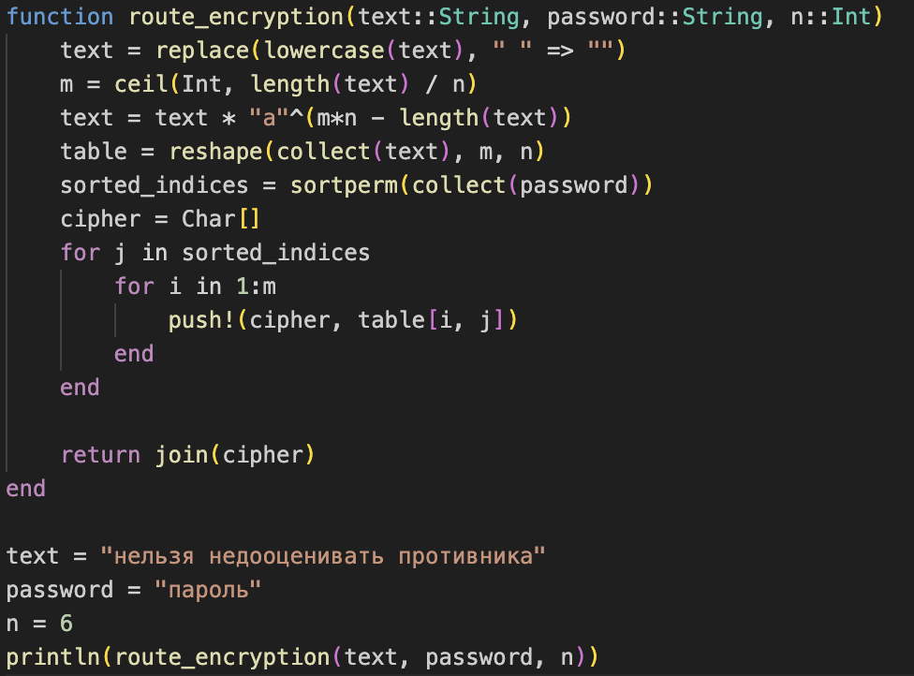

Маршрут

#Шифрование с помощью решеток

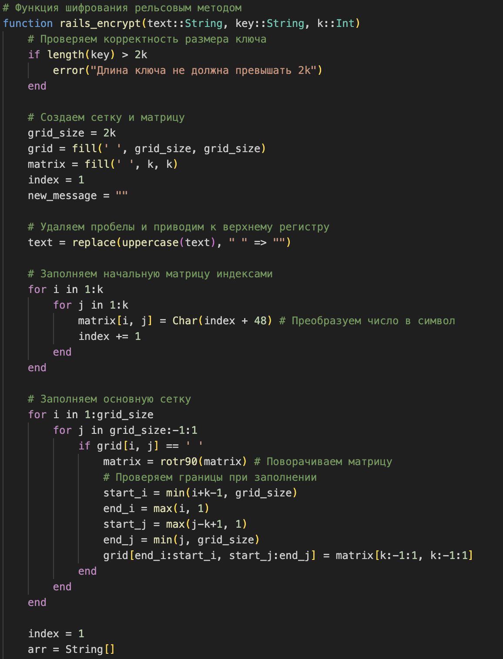 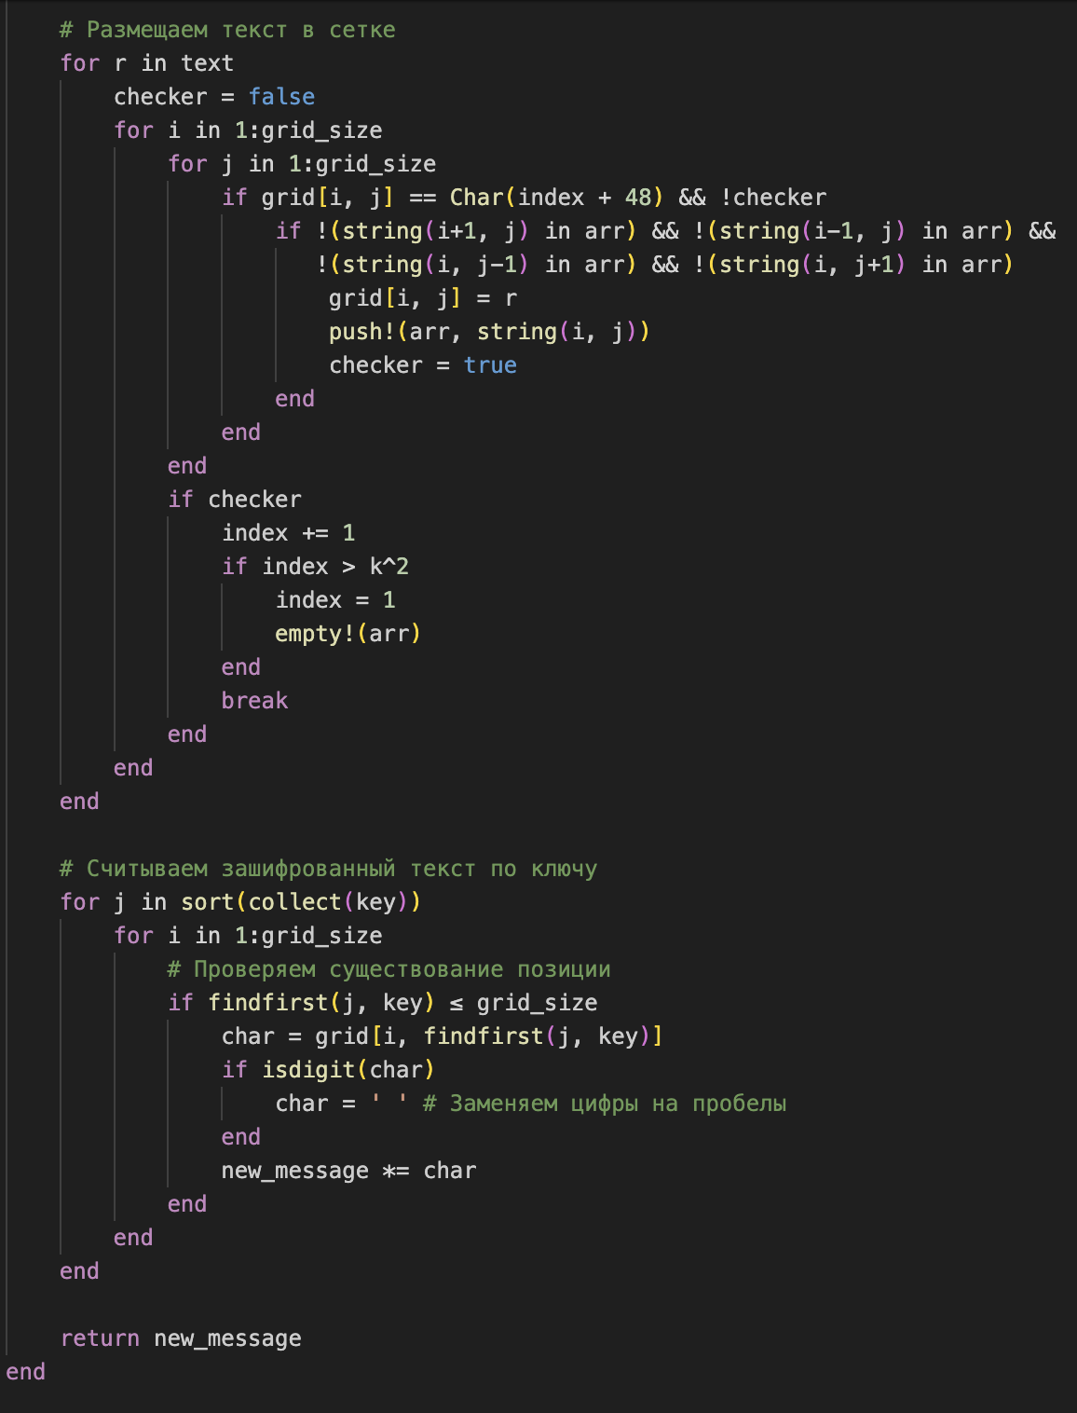

#Таблица Виженера

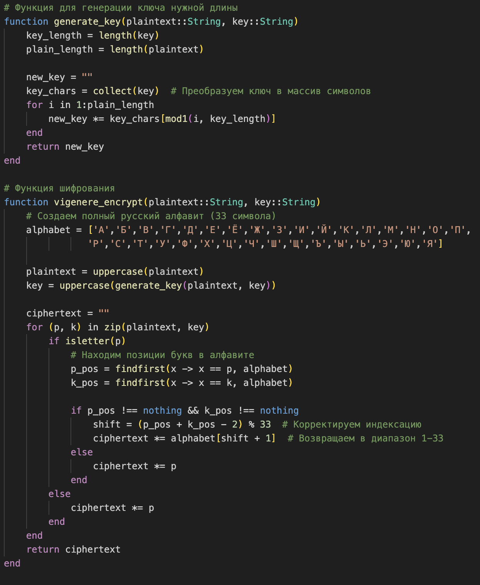 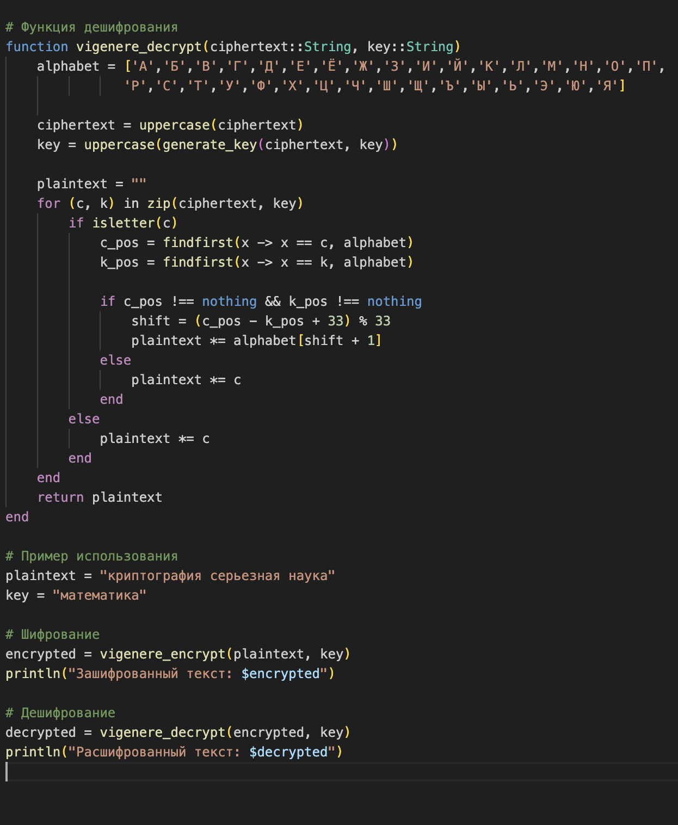

# Вывод

В ходе выполнения данной лабораторной работы были изучены три шифра перестановки, а так же были реализованы на языке Julia.